**Тема: « Умножение суммы на число». (Закрепление)**

**Цель:** научить применять знание различных способов умножения суммы на число.

**Обучающие**: учить применять способы умножения суммы на число при решении задач и выражений, совершенствовать изученные навыки табличного умножения и деления;

**Развивающие**: развивать мотивационную и эмоционально - волевую сферу  
личности через реализацию образовательных задач урока, продолжить  
формирования логического мышления, развитие математических  
способностей, внимания и интереса к предмету через доказательства и  
обоснования ответов учащихся, включение в урок игровых моментов.

**Воспитывающие**: воспитывать чу

вство товарищества и взаимовыручки.

**Вид урока:** урок - путешествие

**Ход урока.  
1. Орг. момент**. Мотивация. *(Слайд № 2)*

*Учитель*:

Начинаем ровно в срок наш любимейший урок.   
Математику друзья не любить никак нельзя.   
Пусть сегодня на уроке нам сопутствует успех!

**2. Сообщение темы и целей урока** *(Слайд 3)*

*Учитель*

Чем займёмся - сообщаю:

Новый способ умноженья на уроке закрепим,

И задачки порешаем и таблицу повторим,

Много нового узнаем.

Будем думать, рассуждать

Чтобы каждый мог сказать: “Это всё умею я”.

**3. Актуализация знаний. (**Повторение и закрепление изученных навыков таблицы умножения.)

*Учитель*

- У нас сегодня не просто урок математики, а урок путешествие. Я вас, ребята, приглашаю в морское путешествие. Но мне нужна команда отважных, умных, дружных ребят, которая сможет преодолеть все трудности.

1. 2 ручки стоят 8 рублей. Сколько стоит одна ручка? (4)
2. 12 литров сока разлили поровну 6 банок. Сколько литров сока в 1 банке? (2)
3. Маша выучила 16 строчек стихотворения, а Коля в 2 раза меньше. Сколько строчек выучил Коля? (8)
4. За 3 открытки заплатили 27 рублей. Сколько стоит 1 открытка? (9)
5. На какое число умножить 3, чтобы получилоь3. (1)
6. В одном мотке 24 метра шерсти, а в другом в 3 раза меньше. Сколько метров шерсти во втором мотке? (8)
7. В классе 4 стола, за каждым столом 4 ученика. Сколько учеников в классе? (16)
8. У нашего Егора 7 справочников дома.

Сколько полезных книжек у 8 таких мальчишек? (56)

1. Девять расписных матрёшек,

В каждой пять дочурок-крошек.

Если б дочки рядом встали

Сколько б вы их насчитали?(45-)

1. Любит рыбу кот Василий   
   Может съесть он в день 4   
   Сколько съест он за 5 дней   
   Посчитайте поскорей!(20)

*Учитель:* Ребята я вас всех беру с собой в путешествие. Давайте скажем вместе наш девиз .Это короткое и весёлое упражнение для поднятия духа ***аудитории.***

Лево на борт

Право на борт

Труден путь корабля

Лево на борт

Право на борт

Но верные рядом друзья!

*Учитель:*

-А для того, чтобы путешествие было удачным, необходимо соблюдать следующие условия: быть очень внимательными; правильно выполнять задания; не допускать ошибок: иначе можно потерпеть кораблекрушение; Займите, пожалуйста, свои места.

*Учитель:* Нам необходимо сделать записи в бортжурналах. Проверьте свое рабочее место, сядьте удобнее. Постарайтесь, чтобы бортжурналы лежали правильно, а записи были аккуратными. (Дети записывают в тетради, число, классная работа) Слайд5.

***10 февраля.***

***Классная работа.***

*Учитель:* Отправляемся в путешествие. Прямо по курсу остров …., выполнив задание вы узнаете, какой вас ожидает остров.

**4. Повторение и закрепление знаний о чётных числах.** Слайд 5

Запишите в тетради чётные числа в порядке уменьшения от 20 до 1. И разгадаете названия острова.

1 2 3 4 5 6 7 8 9 10 11 12 13 14 15 16 17 18 19 20

Р Я М И Л Н О Е Ж Р Г О Ш Т Д В А О Т П

20 18 16 14 12 10 8 6 4 2

П О В Т О Р Е Н И Я Слайд 6.

**5. Работа по теме урока «Умножение суммы на число» (закрепление)**

(Слайд 7)

У: Ребята, что мы сегодня повторим и закрепим? (умножение суммы на число)

У: Ребята, а сейчас, мы проверим ваши знания на примерах.

Стр.39 №2 (а)

**5(1) Применение способов умножения суммы на число в задачах.** Слайд

Учитель: Молодцы, ребята, а теперь, мы поплыли дальше. Прямо по курсу остров задач. Жители этого острова просят нас о помощи. Помогите решить задачу:

*Четырёх храбрых путешественников попросили собрать 20 веток для костра. Справятся ли они с заданием, если каждый из них соберёт по 3 больших и 2 маленьких* *ветки?* 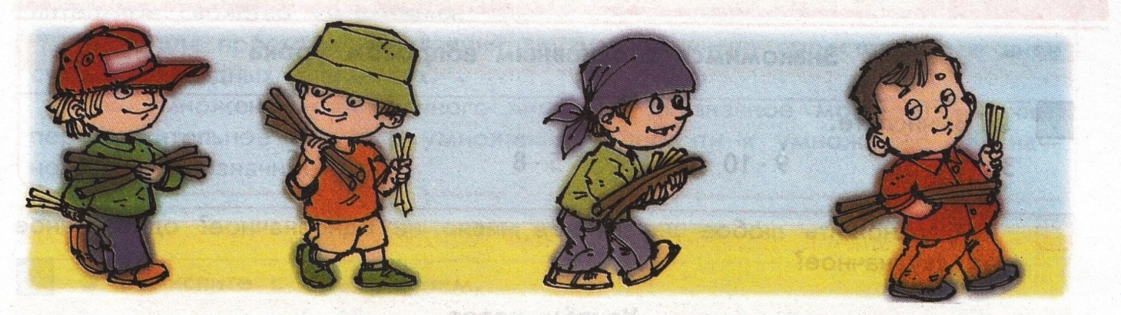

Учитель: Ребята, подумайте, обсудите.

Путешественников – 4

Справятся -?, если соберут по 3б. и 2 м.ветки 20 веток

1 способ:

План решения:

1. Сколько больших веток собрали? 3х4=12(в)
2. Сколько маленьких веток собрали? 2х4=8(в)
3. Сколько всего веток собрали? 12+8=20(в)

2 способ:

План решения:

1. Сколько больших и маленьких веток собрал один путешественник? 3+2=5 (в)
2. Сколько всего веток собрали четыре путешественника? 5х4=20 (в)

Ответ: собрали 20 веток, путешественники справились с заданием.

**Физминутка «Корабль»**

От зеленого причала оттолкнулся наш корабль. (встать)  
Он шагнул сперва назад, (шаг назад)  
А потом шагнул вперед. (шаг вперед)  
И поплыл, поплыл по морю, (движения руками)  
Набирая полный ход. (ходьба на месте)

Учитель:Хорошо отдохнули? Продолжим наше путешествие.

**6.Групповая работа .** Слайд

**Учитель:** Впереди ребята море загадок. Все эти загадки написаны на листочках (ребята на листочках выполняют задания) Решение круговых примеров.

 Реши круговые примеры:

Ребусы в таблицах:

Найди неизвестное число:

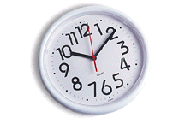

1. **Рефлексия.** 

- Вспомните, какие задачи мы ставили перед путешествием?

- Как вы думаете, достигли мы цели?

- В каких островах мы побывали?

- Какой остров был самым интересным? Чем?

1. **Подведение итогов. Слайд.16.**

**Учитель:** Сегодня мы были отличной командой и все замечательно работали. Оцените свою работу.

**(карточки)**

** **

**У меня всё получилось! У меня возникли трудности**

**И у меня замечательное настроение! Мне помогли друзья**

**И мне чуть-чуть грустно!**

**Но я постараюсь на другом уроке,**

**И у меня обязательно получится!**

Учитель: Скоро нас ждут новые путешествия, новые открытия. Запишите в дневниках домашнюю работу: стр.39 №5

Список используемой литературы:

1.Учебник математики 3 класс (1 часть)

Г.В.Дорофеев; Т.Н. Миракова

3 класс.

УМК «Перспектива»

2.Методические рекомендации **Уроки математики. 3 класс** Дорофеев Г.В., Миракова Т.Н.

3. Сборник для тренинга с обучающими структурами сингапурской методики обучения.

Ссылки на источники:  
1. Песня А. Василенко «Морское путешествие» <http://zvukoff.ru/song/1584244>

2. Картинки в конспекте <ww.google.ru/url?sa=t&rct=j&q=умножение%20суммы%20на%20число%203%20класс&source=web&cd=9&ved=0CFcQFjAI&url=http://pedmir.ru/download.php%3Fid%3D29177&ei=R-LbUuK1MceD4ASG4oCABA&usg=AFQjCNFyNawcIKfqt1PrLtUVETQi-zIqtw&bvm=bv.59568121,d.bGE&cad=rjt>

<http://h2.img.mediacache.rugion.ru/_i/forum/files/88/79/33/8879338_0s593_1308144593.jpg>

<http://img01.chitalnya.ru/upload2/717/736507734749466240.jpg>

1. Картинки со структурами предоставлены информационно-методическим центром Черемшанского муниципального района.

*Для костра четырех храбрых путешественников попросили собрать веток.*